新 书 推 荐
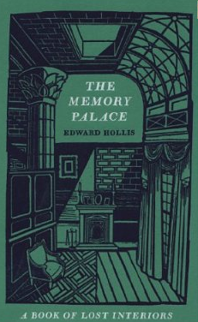
中文书名：《记忆宫殿：失去的内在》
英文书名：The Memory Palace: A Book of Lost Interiors
作 者：Edward Hollis
出 版 社：Portobello Books Ltd
代理公司：Conville & Walsh/ANA
页 数：320页
出版时间：2013年9月
代理地区：中国大陆、台湾
审读资料：电子稿
类 型：非小说

内容简介：

我们居住的房间绝不仅仅是四面墙而已。当我们装饰这些空间，或用物品和朋友填满它，它们也同时改变着我们的生活，成为自我认知的背景。也许有一天，房子会消失不见，但在里面发生的故事和回忆却不会随风而去。在这本闪烁着重构光芒的作品中，爱德华·霍利斯带我们走进5座被历史湮没的“空间”，用历史的碎片重建那些辉煌的过去。无论是罗马的帕拉蒂尼宫殿（Palatine）、旧西敏寺（Palace of Westminster）还是凡尔赛的小特里亚侬宫（Petit Trianon），抑或好莱坞的米高梅制片厂、水晶宫（Crystal Palace），甚至是霍利斯祖母的起居室，《记忆宫殿》是对那些被遗忘的曾经熠熠生辉的地方和曾短暂地把那些地方当成家的人的华丽记录。

作者简介：
爱德华·霍利斯（Edward Hollis），建筑师、教师和作家。曾在剑桥和爱丁堡的大学学习建筑，并在斯里兰卡和苏格兰从事建筑工作。现执教于爱丁堡艺术学院。

更多作者信息可见：http://www.edwardhollis.com/index.htm

媒体评价：
“霍利斯为我们带来光彩照人的启迪：凡尔赛宫的篇章将实质的与形而上的描述完美融合，精彩的史实与高超的想象令人想入非非。霍利斯以高超的技巧诱惑着我们，让我们记住记忆的艺术。”
----《独立报》（Independent）

“无法归类又细致入微……表面上看，《记忆宫殿》是充满文学性的好奇之作：对美妙事物和奇异内饰的整理，现在许多都已消逝。既有诗人的敏感，又有历史学家的趣味，通过回忆，霍利斯将我们如何通过对物品和空间的使用来定义我们自身的故事娓娓道来。”
----《星期日泰晤士报》（The Sunday Times），年度图书评选（Books of the Year）

谢谢您的阅读！
请将反馈信息发至：尹楠（Lillian Yin）
安德鲁·纳伯格联合国际有限公司北京代表处
北京市海淀区中关村大街甲59号中国人民大学文化大厦1705室
邮编：100872
电话：010-82504206
传真：010-82504200
Email：Lillian@nurnberg.com.cn
网址：http://www.nurnberg.com.cn
微博：http://weibo.com/nurnberg
豆瓣小站：http://site.douban.com/110577/

